
МИНОБРНАУКИ РОССИИ

федеральное государственное бюджетное образовательное учреждение высшего образования
«Санкт-Петербургский государственный технологический институт (технический университет)»
УГНС |  | 09.00.00 | Информатика и вычислительная техника
Направление подготовки |  | 09.03.01 | Информатика и вычислительная техника
Направленность (профиль) |  |  | Автоматизированные системы обработки информации и управление
Форма обучения |  |  | очная
Факультет |  |  | Информационных технологий и управления
Кафедра |  |  | Систем автоматизированного проектирования и управления
Учебная дисциплина |  |  | Разработка программных систем
Курс | II |  | Группа | 443

Отчёт по лабораторной работе № 1
Вариант № 7

Тема: «Изучение основ низкоуровневого программирования на примере Машины Тьюринга»

Исполнитель: |  | Миронова Е. В.
Проверил: |  | Дамрин А.О.

СОДЕРЖАНИЕ
1 Цель работы 3
2 Описание задания 3
3 Блок-схема алгоритма 3
4 Исходный текст программы 4
5 Тестовые примеры 4
6 Вывод 6

1 Цель работы
Целью работы является изучение принципов низкоуровневого программирования на основе абстрактной модели вычислителя — Машины Тьюринга.

2 Описание задания
Удаление всех символов, кроме первых двух уникальных. Строка из символов a, b, c, d. Вход: aaabccada. Выход: ab

3 Блок-схема алгоритма
На рисунке 1 представлена блок-схема алгоритма решения задачи.
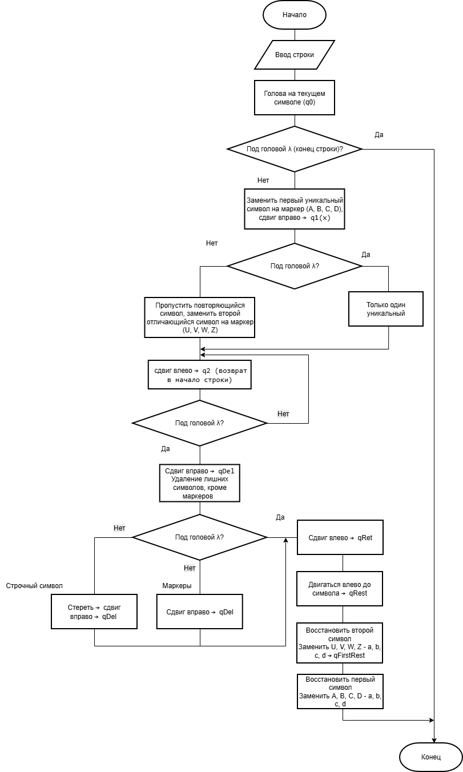
Рисунок 1 – Блок-схема алгоритма решения задачи

4 Исходный текст программы
На рисунке 2 представлена таблица состояний программы.
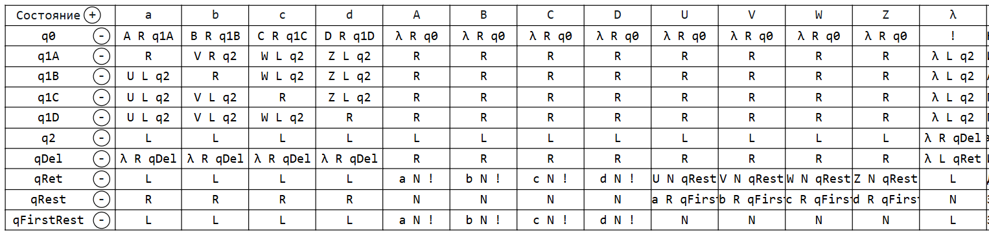
Рисунок 2 – Таблица состояний программы

5 Тестовые примеры
Для проверки работы программы были использованы тестовые примеры. На рисунках 3, 4, 5, 6, 7 представлены тестовые примеры программы.
Пример 1:
Вход: aaabccada
Ожидаемый выход: ab
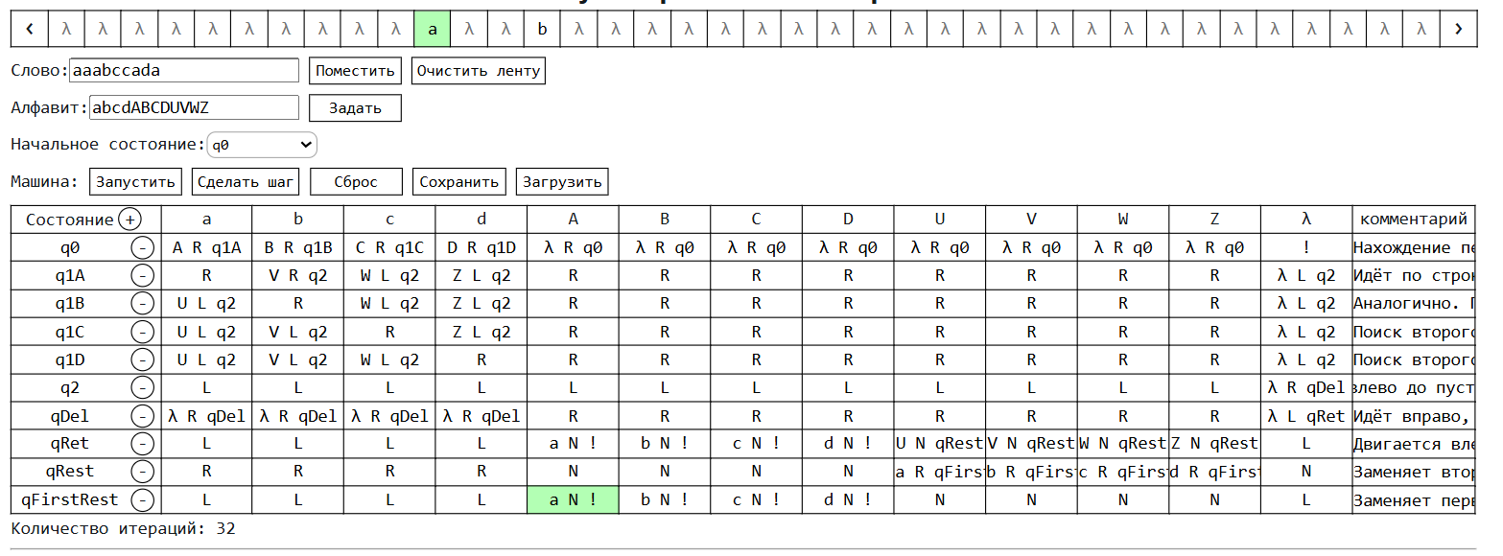
Рисунок 3 – Пример для " aaabccada "

Пример 2:
Вход: bbbb
Ожидаемый выход: b
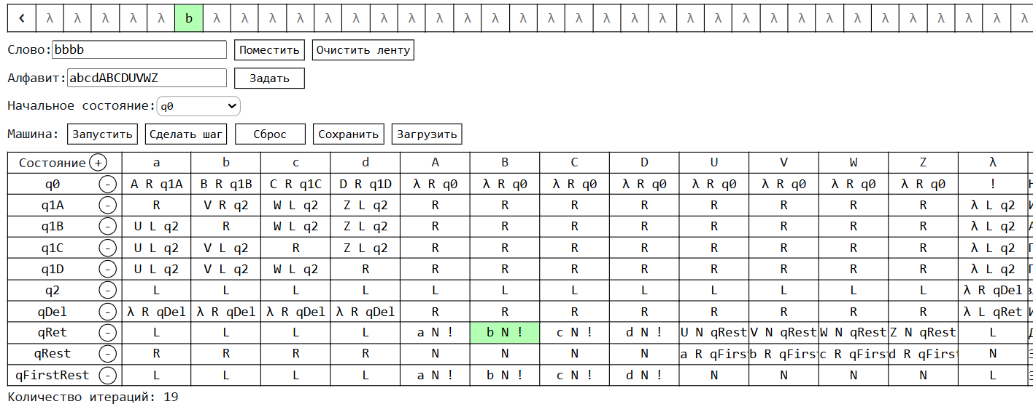
Рисунок 4 – Пример для "bbbb"

Пример 3:
Вход: dcdcdc
Ожидаемый выход: dc
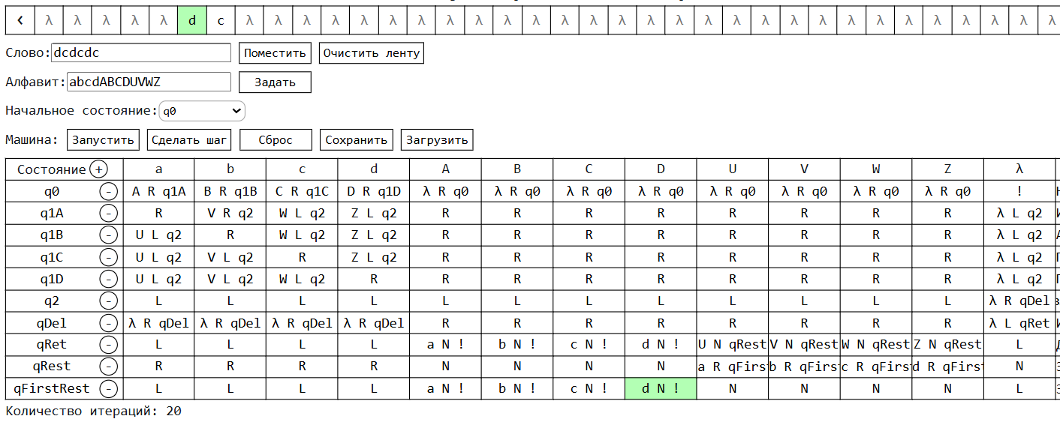
Рисунок 5 – Пример для "dcdcdc"

Пример 4:
Вход: «пустая строка»
Ожидаемый выход: пустая строка
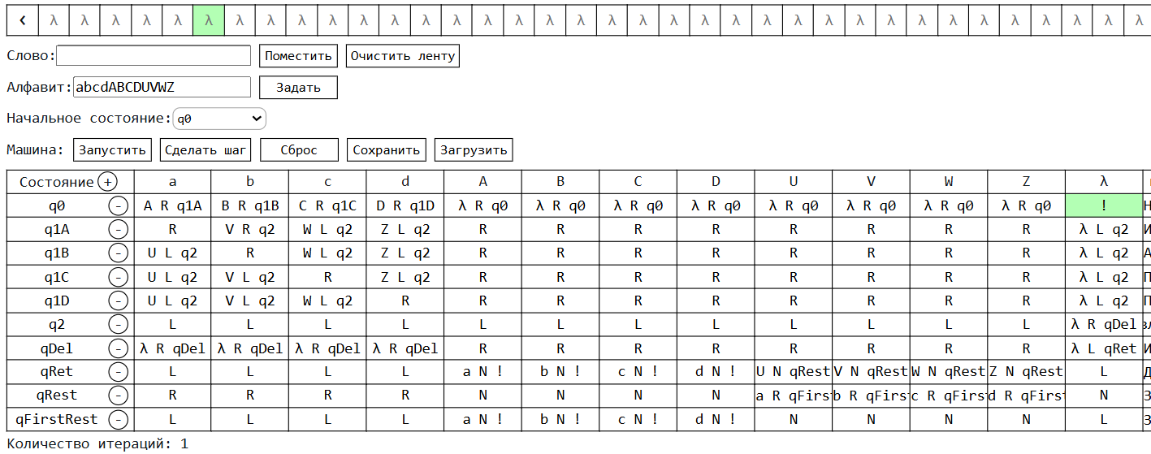
Рисунок 6 – Пример для "пустой строки"
Пример 5:
Вход: aaaadddd
Ожидаемый выход: ad
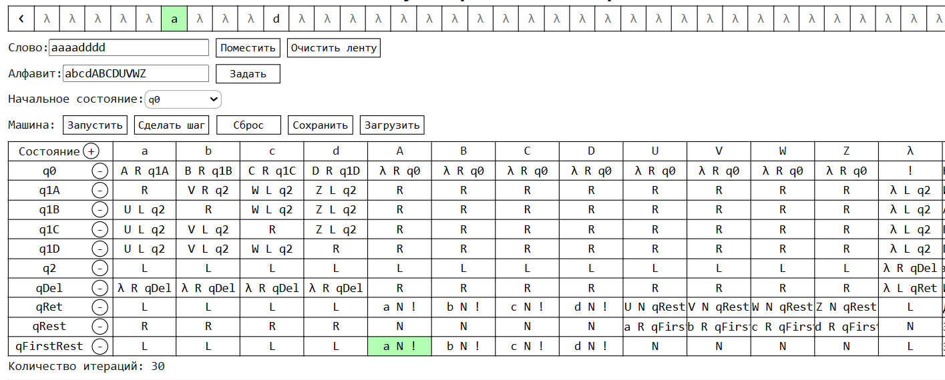
Рисунок 7 – Пример для "aaaadddd"
Во всех случаях программа работает корректно и выдает ожидаемый результат.

6 Вывод
В ходе выполнения данной лабораторной работы была успешно достигнута поставленная цель по разработке низкоуровневой программы. Работая с машиной Тьюринга, было выяснено, что даже простейшая модель вычислений, состоящая из ленты, может выполнять многие алгоритмы.

